IMRT1 2007-2008 Exercices : Production de rayons X

Faisceaux de photons

Exercice 1-1
Un faisceau de rayons X de puissance P = 4,6 W émet des photons d’énergie moyenne
E = 180 keV.
- Calculer la longueur d’onde moyenne des photons ( l’exprimer en nm )
- Calculer le flux de photons
- Calculer l’intensité rayonnée à la distance d = 4 m de la source de rayons X ( supposée ponctuelle ) et la puissance reçue par un détecteur de surface utile S = 6 cm² placé à cette distance d de la source ( faire un schéma ).

Exercice 1-2
Un faisceau de rayons X de puissance P = 2,4 W est constitué de photons d’énergies
E₁ = 4,0 MeV et E₂ = 1,6 MeV de flux respectifs N₁ et N₂ = 3 N₁.
- Exprimer la puissance P en fonction de N₁ et N₂ .
- A l’aide de la relation reliant N₁ et N₂, déterminer ces flux et en déduire le flux total N₀.
- La source émettant ce faisceau étant ponctuelle, calculer l’intensité de rayonnement à la distance d = 3 m de la source et calculer la puissance reçue par un écran de surface
S = 16 cm² placé à cette distance d de la source ( faire un schéma ).
- Montrer que la puissance reçue par le détecteur est inversement proportionnelle au carré de la distance d à la source . A quelle distance de la source doit être placé l’écran pour recevoir une puissance 25 fois plus faible que précédemment ?

Exercice 1-3
Un laser Helium-Néon de puissance 2 mW émet un faisceau parallèle de longueur d’onde égale à 632,8 nm.
- Quelle est la couleur de la radiation émise ?
- Calculer le flux de photons émis.
- La surface d’émission à la sortie du laser est égalé à 1 mm² . Calculer l’intensité rayonnée.
- Déterminer la puissance reçue par une surface de 1 mm² située à une distance de 1,0 m de la sortie du faisceau laser. Pourquoi est-il intéressant de disposer d’un tel faisceau ?
- En réalité, le faisceau n’est pas parfaitement parallèle ( il y a une divergence du faisceau ) et l’image formée par le faisceau sur un écran situé à une distance d = 1,0 m est une petite tâche circulaire de diamètre 2 mm ( on rappelle que la surface d’un cercle de rayon R est donnée par la relation ).
Déterminer alors l’intensité énergétique à cette distance . En déduire la puissance reçue par une surface 1 mm² située à une distance de 1,0 m de la sortie du faisceau laser ( l’exprimer en mW ) .

Exercice 1-4
On dispose d’une source radioactive quasi-ponctuelle émettant des photons de même énergie E avec un débit N. Un détecteur de surface utile S = 6 cm² est placé à la distance
d₁ = 1,8 m de la source . Il enregistre un flux de photons N₁ = 340 s⁻¹ .
- Faire un schéma résumant les données de l’énoncé.
- En raisonnant sur le détecteur, exprimer l’intensité énergétique I du faisceau à la distance d₁ en fonction de N_{1 ,} E et S.
- En raisonnant sur la source, exprimer cette même intensité énergétique I en fonction de d_{1 ,} N et E.
- En identifiant les deux expressions de cette même intensité , déduire la valeur du débit N de la source.
- Lorsque le détecteur est situé à la distance d₂ de la source, il enregistre un flux de photons N₂. A quelle distance de la source le détecteur enregistrera-t-il un flux de photons de 13, 6 photons par seconde ( on pourra utiliser avec profit les résultats précédents ) ?

Production de R.X

Exercice 2-1
Un tube à rayons X est alimenté entre anode et cathode avec une tension U_{AK} = 70 kV.
- Déterminer l’énergie cinétique E_{c} acquise par les électrons qui frappent l’anode ( l’exprimer dans le système international et en eV )
- En déduire la longueur d’onde minimale du spectre continu ainsi que la longueur d’onde la plus probable
- Représenter l’allure des spectres continus N = f (E) et N = f (λ) en précisant les valeurs numériques des valeurs remarquables de E et λ .
- Comment les allures des spectres seront-t-elles modifiées par une diminution de U_{AK} ?

Exercice 2-2 La seinographie ou mammographie d’après DTS IMRT session 2001
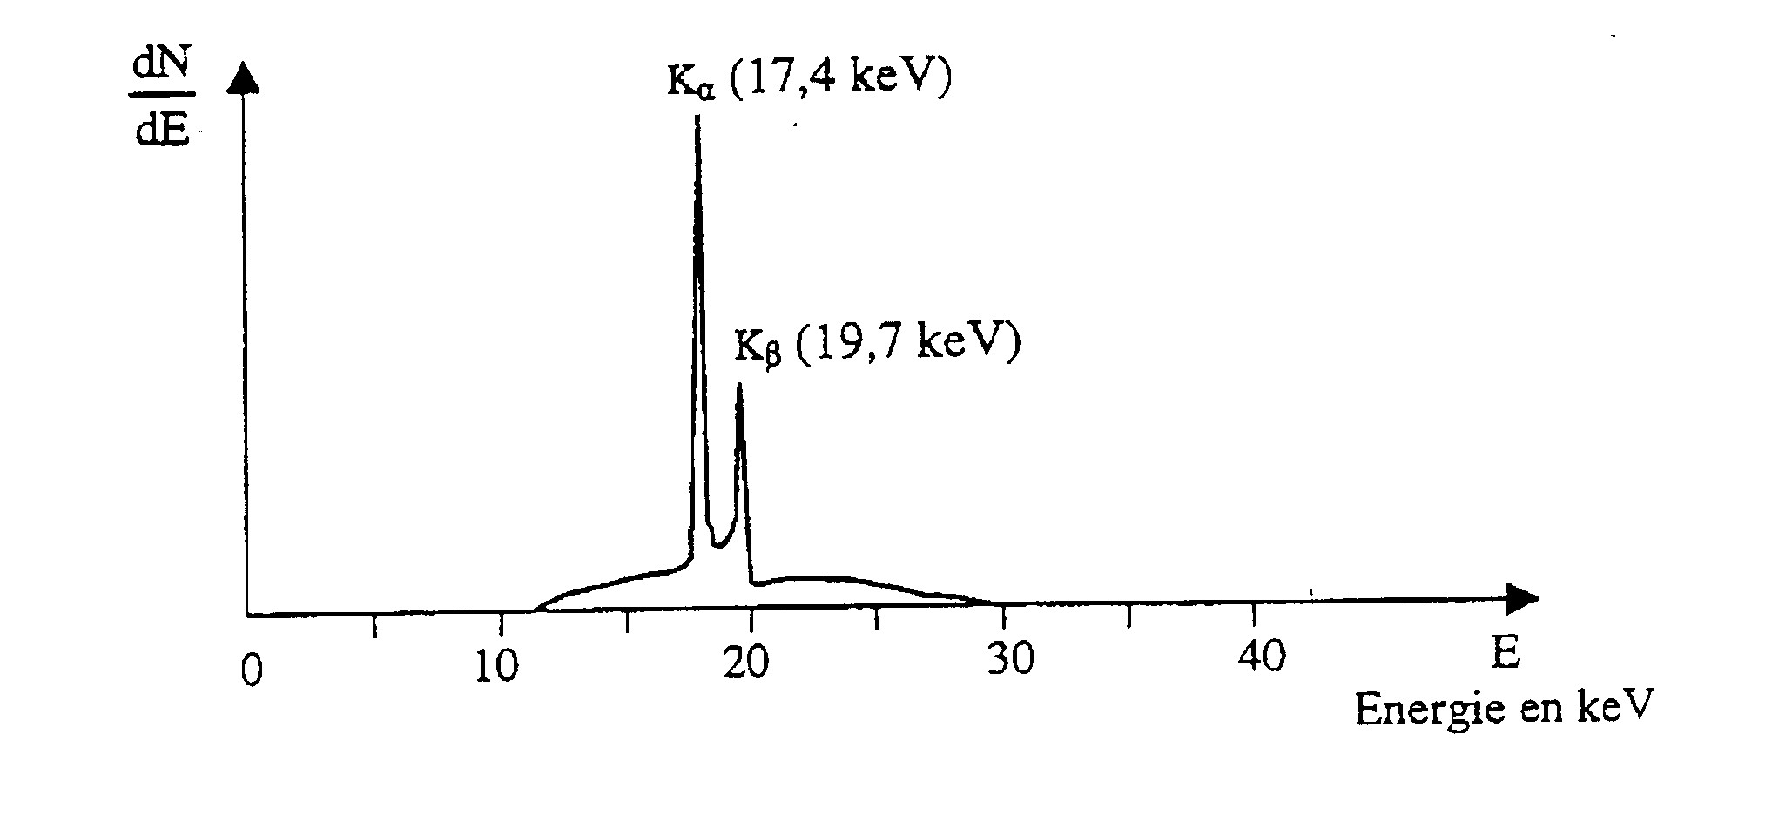
Pour cet examen, on utilise des rayons X peu énergétiques et avec un spectre à bande étroite. On utilise souvent un appareil à anode de molybdène dont le spectre est le suivant :
- A quels phénomènes correspondent les pics K_{α} et K_{β} ?
- Si on attribue conventionnellement le niveau d'énergie 0 au niveau K de l'atome de molybdène, donner les énergies des niveaux L et M et les placer sur un diagramme où 5 keV sont représentés par 1 cm.
- Lorsqu'un atome de molybdène excité voit un électron de sa couche M revenir sur la couche L, il émet un photon. Indiquer cette transition sur le diagramme de la question précédente. Donner l'énergie du photon, calculer sa longueur d'onde dans le vide. Quelle est la nature de ce photon ?

Exercice 2-3 Radiodiagnostic classique d’après DTS IMRT session 2001
Dans un tube utilisé pour ce genre de diagnostic, les électrons sont accélérés par une tension entre anode et cathode comprise entre 60 et 120 kV.
- Pour un examen, on utilise une tension U_{AK} = 80 kV. Donner l’expression de l’énergie cinétique des électrons arrivant sur l’anode. Effectuer le calcul en J et en keV.
- Un courant de 40 mA traverse alors le tube. Calculer le nombre d’électrons arrivant sur l’anode en 0,1 s, durée d’une radiographie. Quelle est l’énergie cédée par l’ensemble de ces électrons lorsqu’ils sont arrêtés par l’anode ? ( donner le résultat dans le SI d’unités )
- Calculer la puissance électrique du tube.
- Pour une tension U_{AK} = 80 kV, le rendement du tube est ρ = 0,8%.Quelle est la puissance du faisceau de rayons X ? Quelle énergie fournit-il pour une radiographie qui dure 0,1 s ?
- Une grande partie de l’énergie consommée par le tube n’est pas resituées sous forme de rayons X :
Sous quelle forme cette énergie apparaît-elle ?
Quelle énergie est-elle ainsi dissipée pour une radiographie qui dure 0,1 s ?
Quelle élévation de température subit l’anticathode ( considérée comme un bloc de cuivre de masse 500 g et de capacité thermique massique ( ou chaleur massique ) ?

Exercice 2-4
Un tube à rayons X est soumis à une tension de 40 kV et parcouru par un courant d’intensité I = 10 mA .
- Calculer la puissance consommée par le tube et les puissances rayonnée et perdue par effet joule sachant que le rendement est de 0,8%.
- Si l'on réduit de moitié la tension d'alimentation sans que cela modifie l’intensité du courant traversant le tube, que deviennent la puissance rayonnée et le rendement ?
- Déterminer la nature de l'anticathode sachant que le rendement s'abaisse à 0,6% avec une anticathode de molybdène soumise à une tension de 56kV. On donne.: Z_{W} = 74 ; Z._{Cu} = 29; Z_{Pt}= 78; Z_{Mo} = 42.
- Calculer les longueurs d'ondes minimale λ₀ et la plus probable λ_{m} des rayons X émis avec U= 40kV
- Le tube fonctionne pendant 2 s sous 40 kV avec une intensité I =10 mA . Calculer
- L'énergie totale reçue par l'anticathode
- L'énergie émise sous forme de photons X
- L'énergie absorbée par l'anticathode et transformée en chaleur.
- Toute l'énergie reçue par la cible est supposée transformée en chaleur. La surface d'impact est de 20 mm² (foyer thermique) et peut supporter 80 W.mm⁻². Le courant traversant le tube étant inchangé, calculer :
- La tension maximale que peut supporter le tube
- Le rendement correspondant. (rappel. Le rendement est de 0,8% pour U= 40kV)
- La longueur d'onde minimale du rayonnement émis
- L'élévation de température maximale de la cible pendant la durée Δt = 2s.
(Caractéristiques du matériau de la cible: e = 8 mm; S= 4cm² ; masse volumique ; chaleur massique: )

Exercice 2-5
Un tube à rayons X avec anticathode de tungstène est alimenté sous une tension
U = 73 kV et est traversé par un courant d'intensité I = 50 mA.
- Calculer la puissance rayonnée P_{R} pour un rendement ρ = 0,9%.
- Calculer le rendement ρ' et la puissance rayonnée P_{R} avec une tension U' = 40kV, un courant d'intensité I' = 30 mA et une anticathode de platine.
- Le tube fonctionnant dans les conditions initiales, calculer l'élévation de température de la cible pendant la durée Δt = 0,5s en supposant qu'elle absorbe toute la chaleur dégagée. Conclure.
- Caractéristiques de la cible: e = 1, 5mm ; S = 1 cm² ; masse volumique ; chaleur massique: )
- Quelle masse de cuivre devrait entourer la cible pour limiter l'élévation de température à 100 degrés? (capacité thermique massique du cuivre: )

